

面向对象的分析和设计说明书
( 2020—2021 学年 第2学期)

题 目：
院 系：控制与计算机工程学院
班 级：
组 长：
组 员：

日期：2021 年 4 月 日

1. 系统概述

提示：简要说明本系统的功能需求及性能需求。
1.由传统的使用纸笔进行点单改为电子点单，实现顾客点单的电子化过程，提高奶茶店经营的效率。
2.对每日的营业情况进行自动统计与计算，方便经营者查看。

2．系统分析建模

2.1 用例图
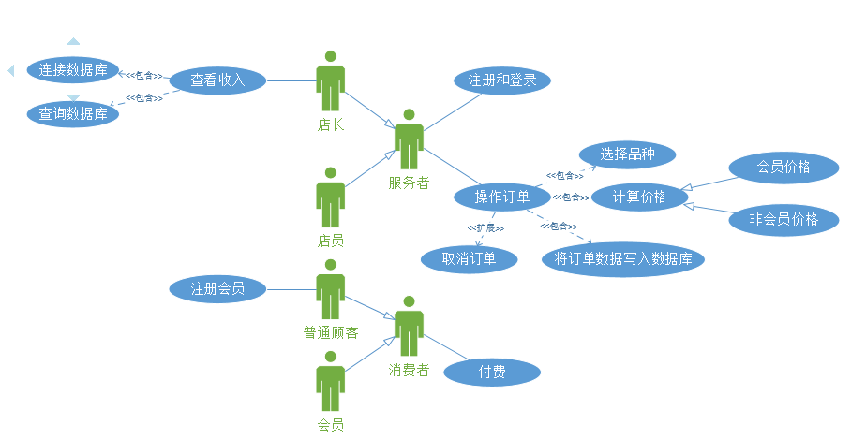
(1) 说明系统的外部角色有哪些？
(2) 描述系统的主要用例；
(3) 画出系统的用例图，标明用例之间的关系；
(4) 如果系统中的用例比较多,可以组织到不同的包中。

基本要求：

- 画出用例图
- 对用例图进行总体说明，包括参与者有哪些，每个参与能够进行哪些操作等。
(3)对于关键用例，给出用例的规格说明，包括前置条件、后置条件、正常事件流和异常事件流的描述。
用例名称:操作订单 | 执行者：服务者
前置条件:服务者登录系统
后置条件：如果成功，将一条订单信息加入数据库。如果不成功，系统状态不变。
主事件流：
- 顾客提出点单意愿，服务者登录系统，此用例开始。
- 服务者点击发起订单按钮。
- 系统给出提示，说明有哪些品种的奶茶
- 服务者单击奶茶按钮，将指定品种奶茶加入订单列表
- 顾客进行付费
- 服务者单击完成按钮
- 将本订单信息写入数据库
- 系统提示订单完成，用例结束
备选事件流：
意外事件导致订单无法完成，服务者单击取消按钮，用例结束

2.2 活动图
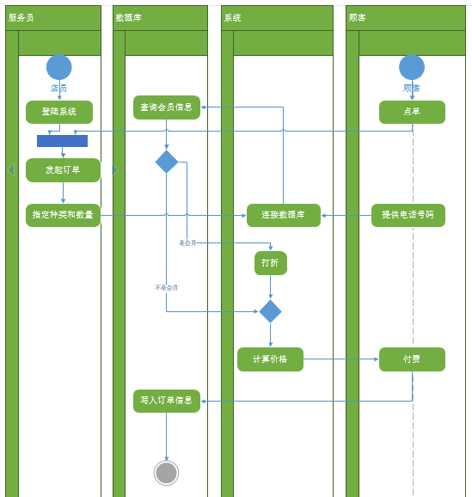
（1）采用一个活动图描述系统的总体业务流程
（2）对该活动图加上简单的文字说明

2.3 类图
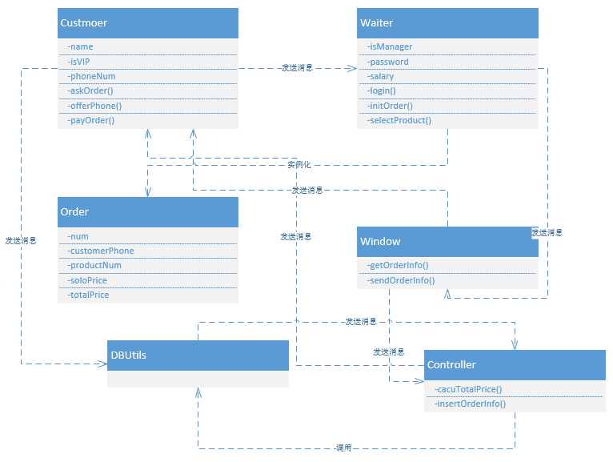
(1) 确定主要的问题域类；
(2) 初步确定类的属性和行为；
(3) 主要确定问题域中的类及类之间的关系。

基本要求：

(1) 对每一个类，加上简单的文字描述；
(2) 类的名字、属性和方法都使用英文命名；
(3) 标明类之间的关系；

2.4 顺序图

提示：选择重要的用例画顺序图。每个图都要配以文字说明。
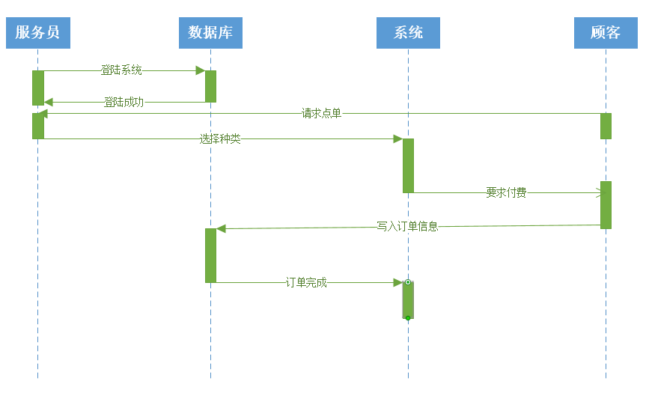

2.5 通信图

提示：选择重要的用例画通信图。每个图都要配以文字说明。
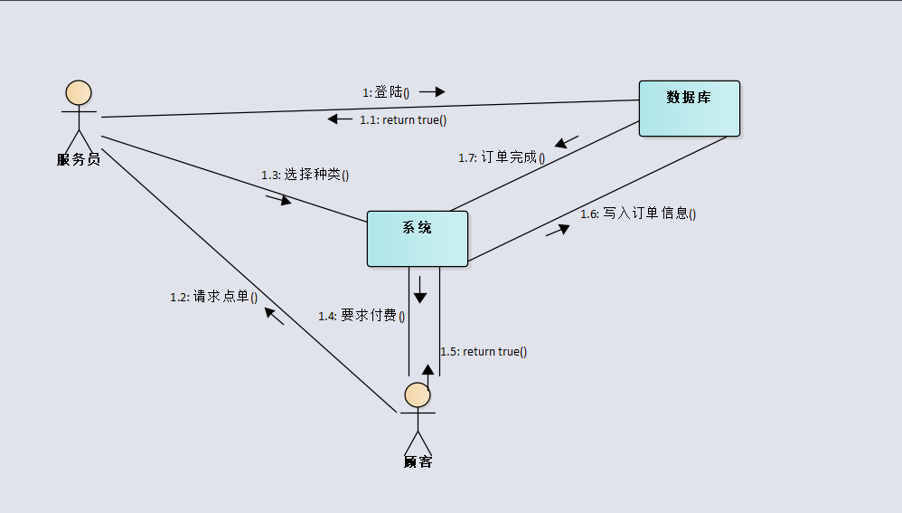

2.6 状态图

提示: 对于具有明显状态变化的类画出状态图。每个图都要配以文字说明。
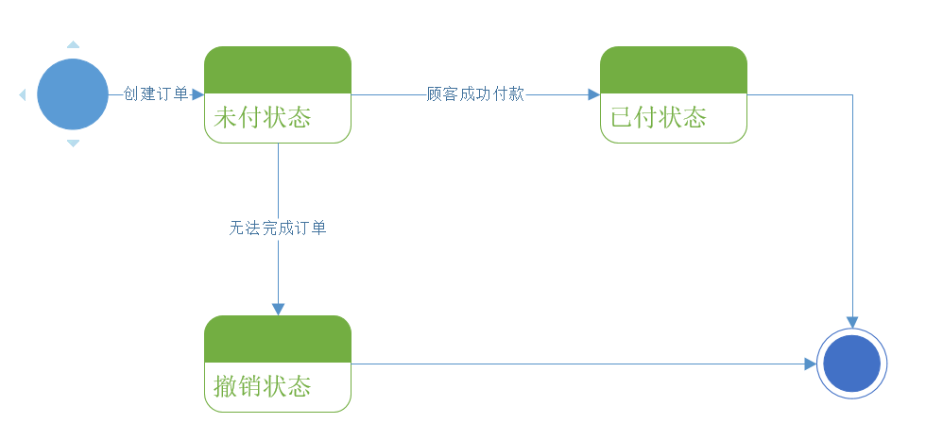

3.系统总体设计

3.1 系统体系结构设计

提示：
（1）将系统分解为若干层，画出系统的体系结构图（使用包图的形式），说明各层的主要功能。
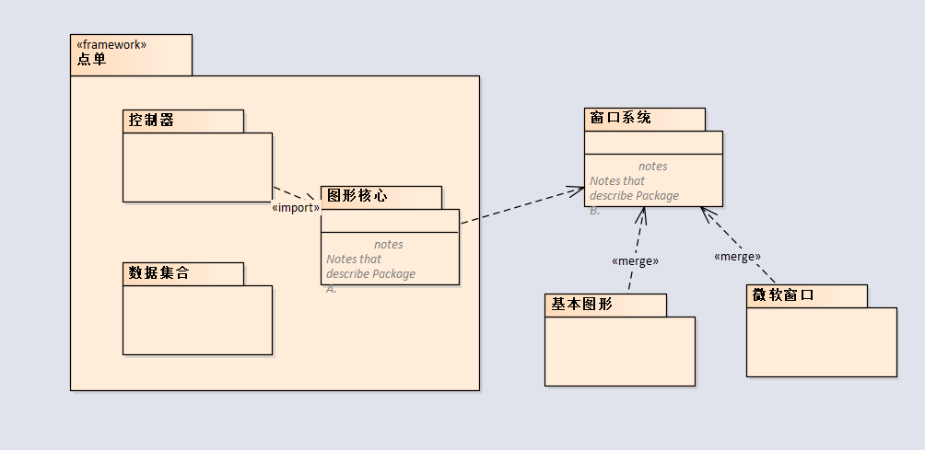

3.2 设计问题域子系统

提示：
(1) 对面向对象分析中的对象模型进行补充和细化，定义属性，根据系统的功能分配类的责任(服务)；
(2) 优化并调整类的结构，包括继承，关联等关系；

3.3 设计数据管理子系统
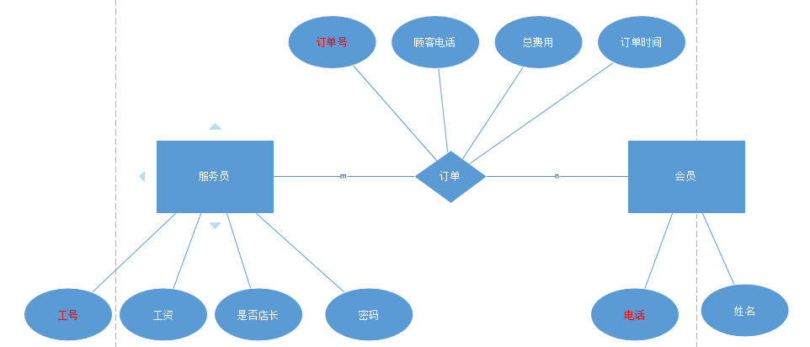
提示：建立数据库的逻辑结构。

3.4 设计人机交互子系统
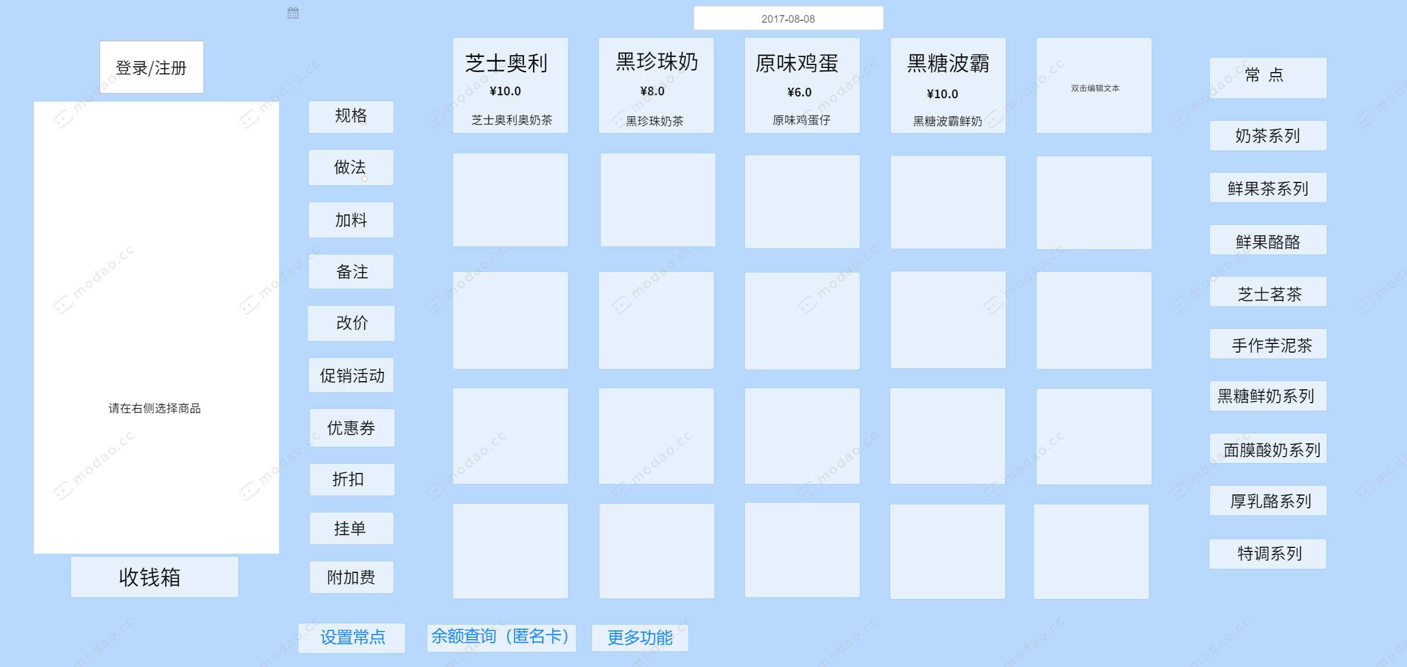
提示： 选择主要的功能建立人机交互界面。

4. 详细设计

提示: 对于复杂的成员方法给出详细设计，可以使用顺序图、活动图、程序流程图等来描述。

5. 系统实现

提示： 选择主要的功能给予实现，写出关键的实现方法、实现代码及运行效果。

6. 测试

提示： 说明使用了哪些测试方法，设计的测试用例，运行结果分析。

